**Лабораторная работа №9 (4 часа)**

Разработка макета бизнес-продукта в соответствии с правилами композиции

**Цель работы:** Разработать макет бизнес-продукта в соответствии с изученными ранее правилами композиции, разработки UI-дизайна, правилами работы с цветом и типографикой.

**Мокап:**

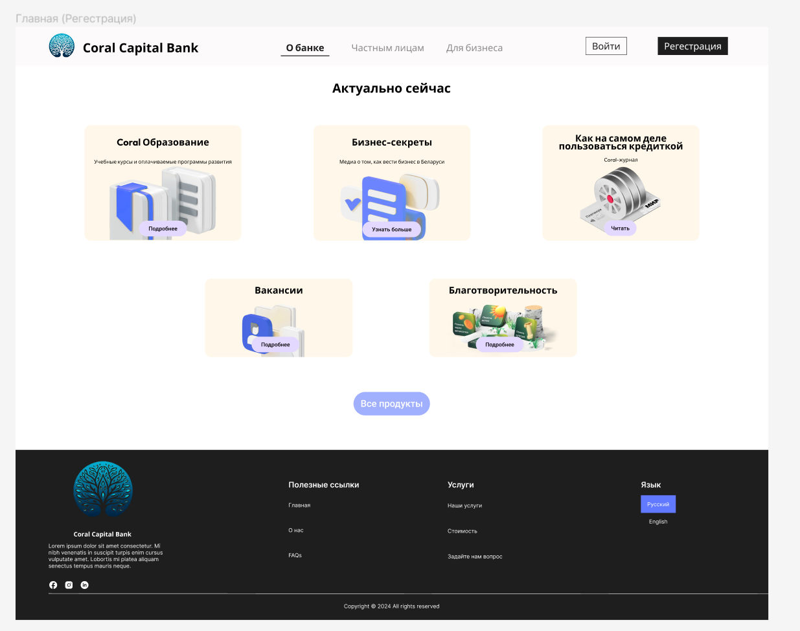

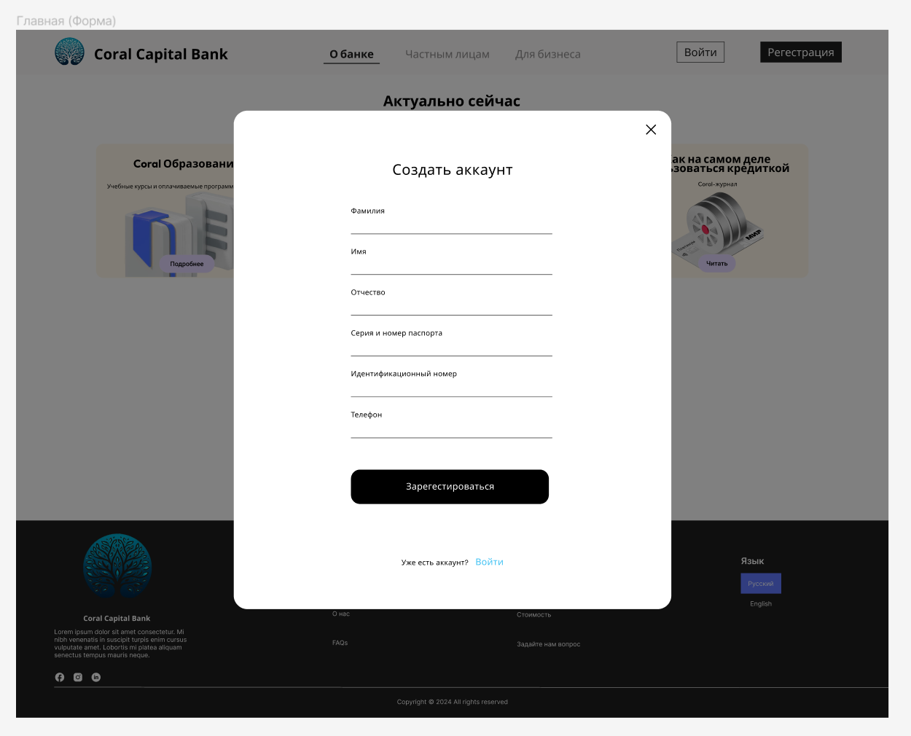

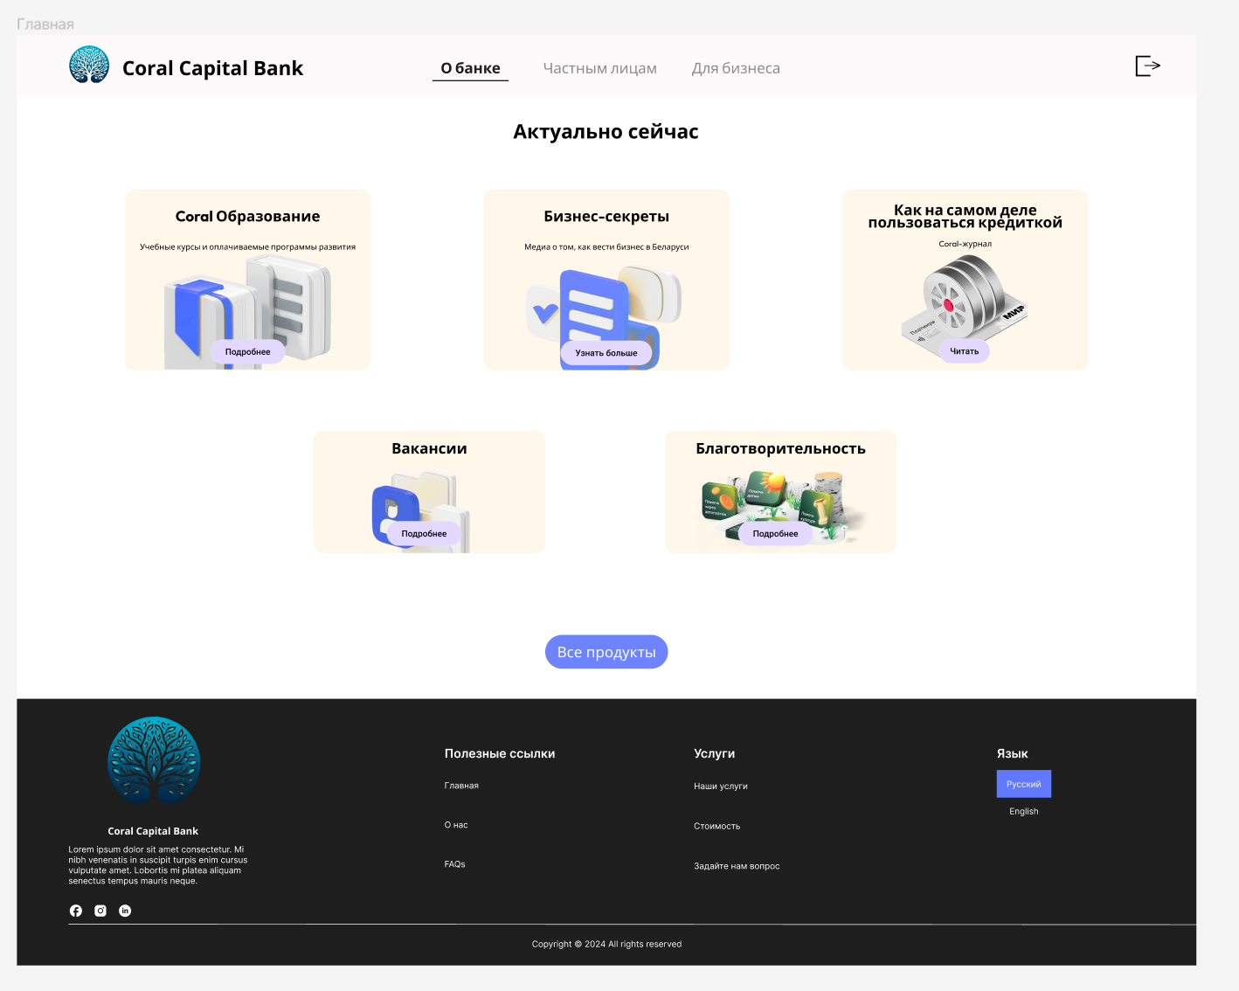

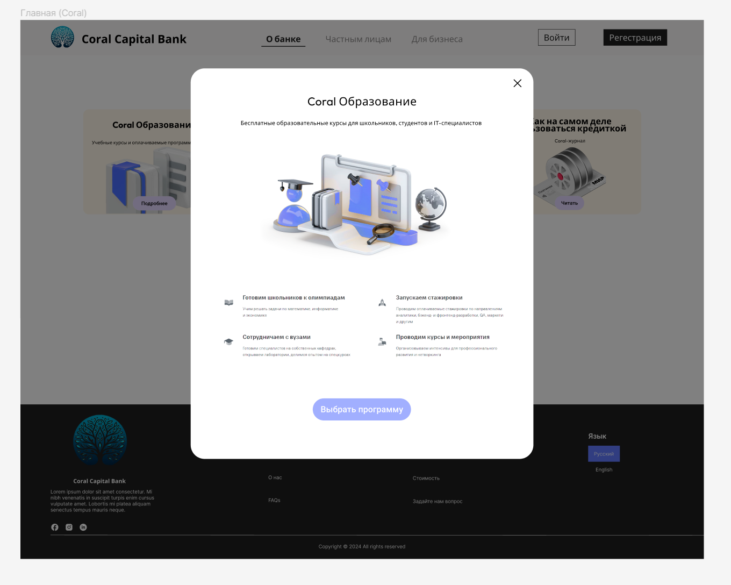

**+Скролл**

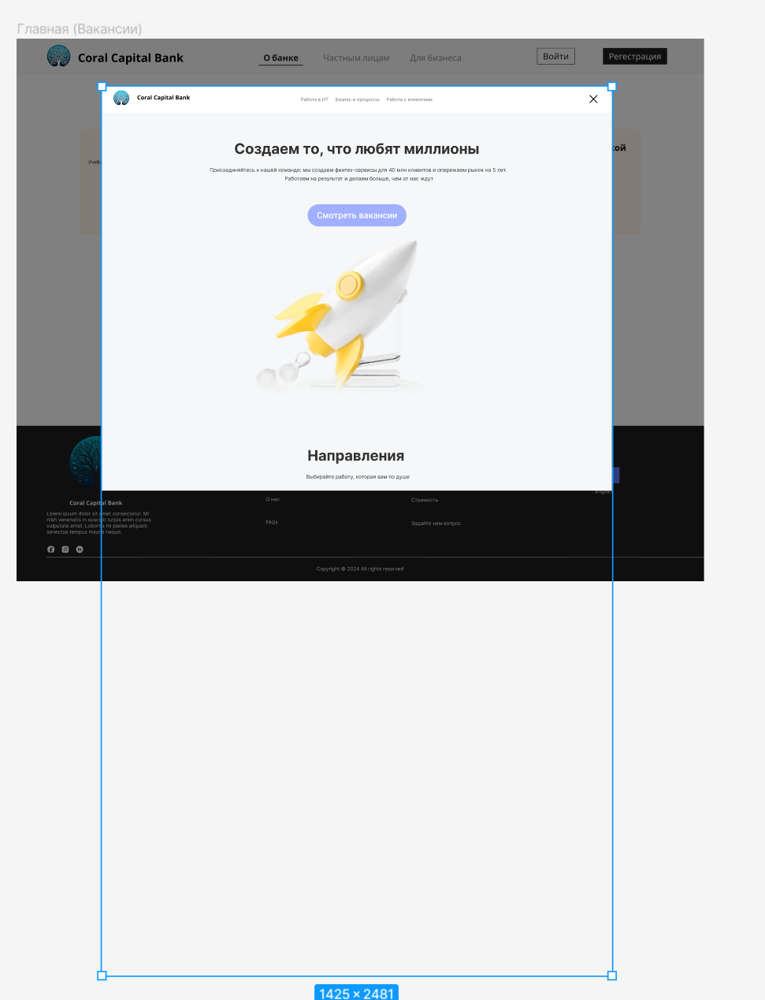

**+Скролл**

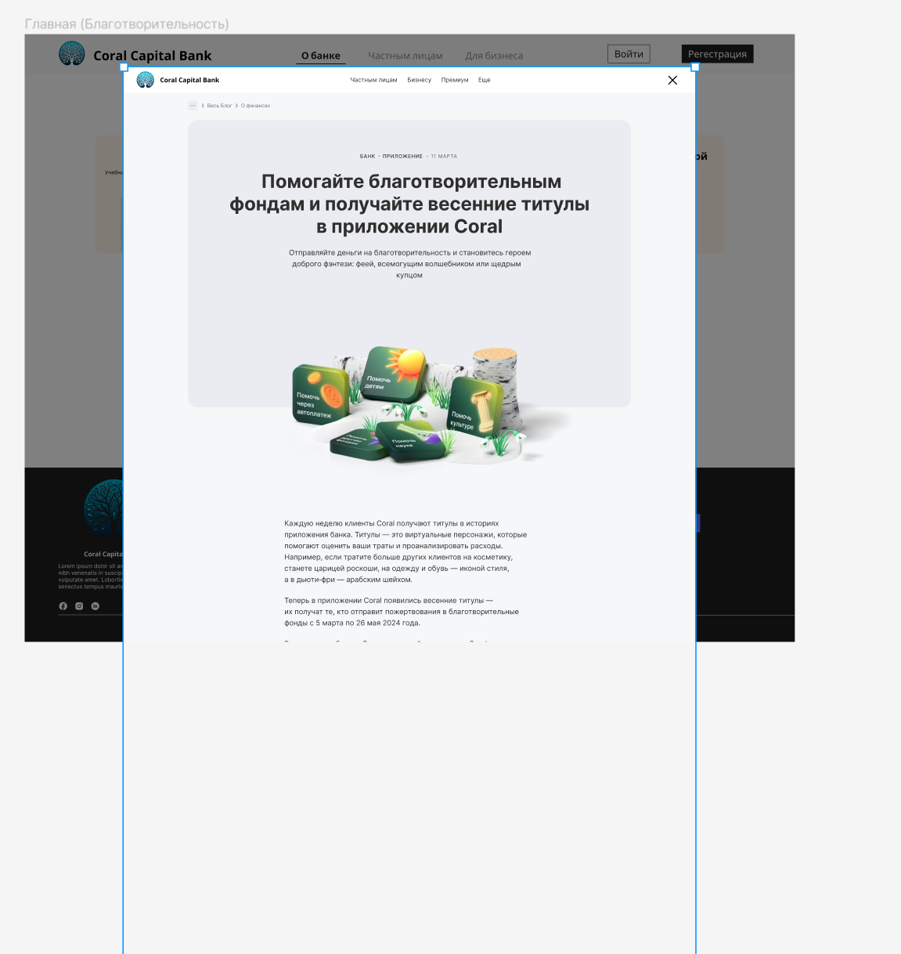

**+Скролл**

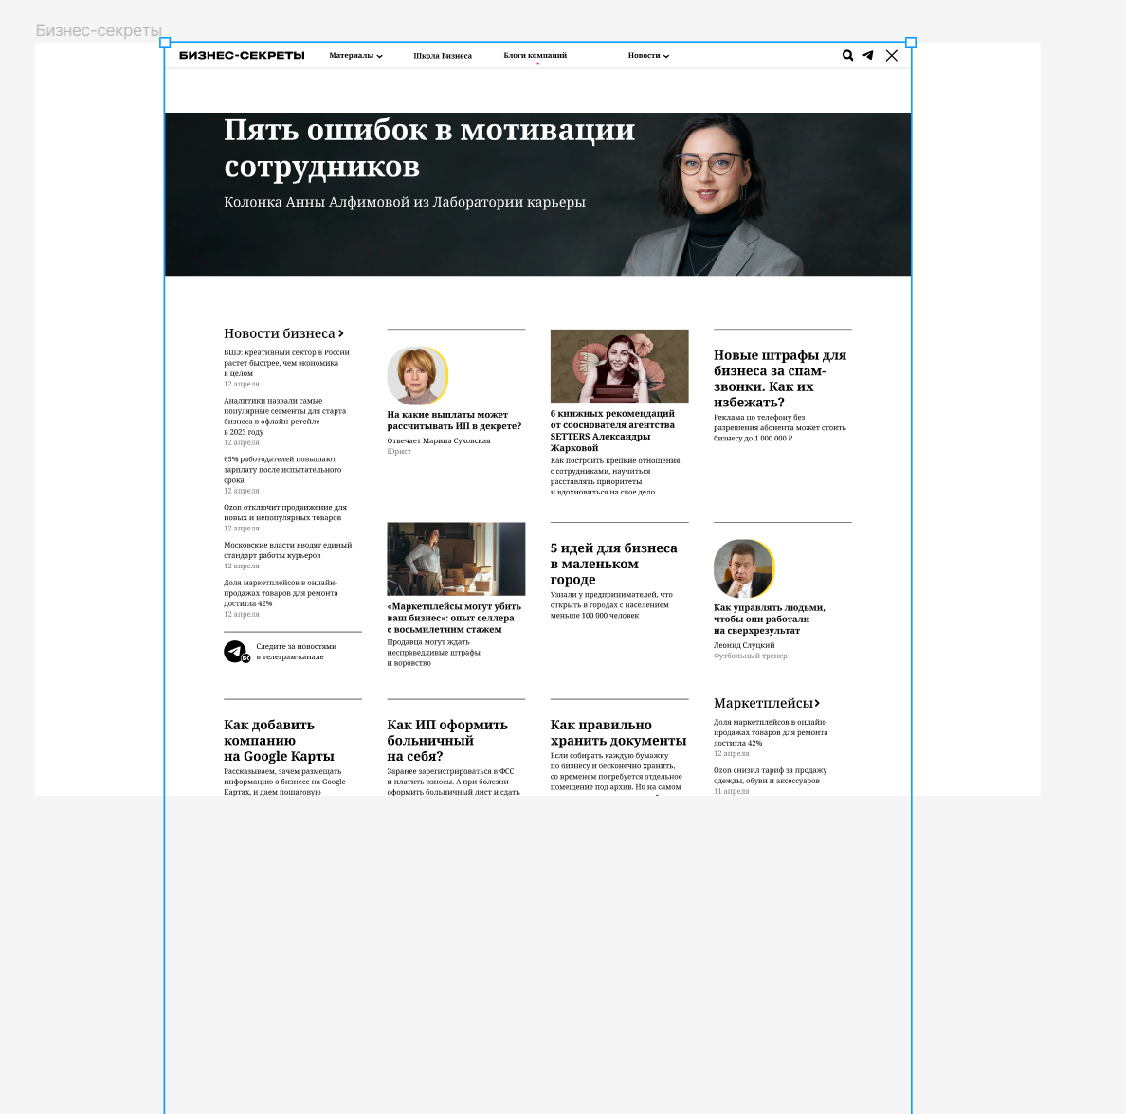

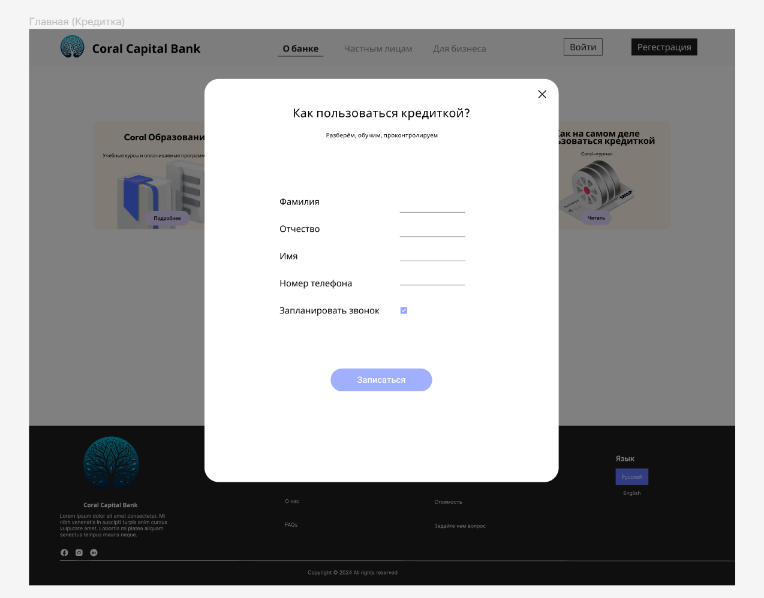

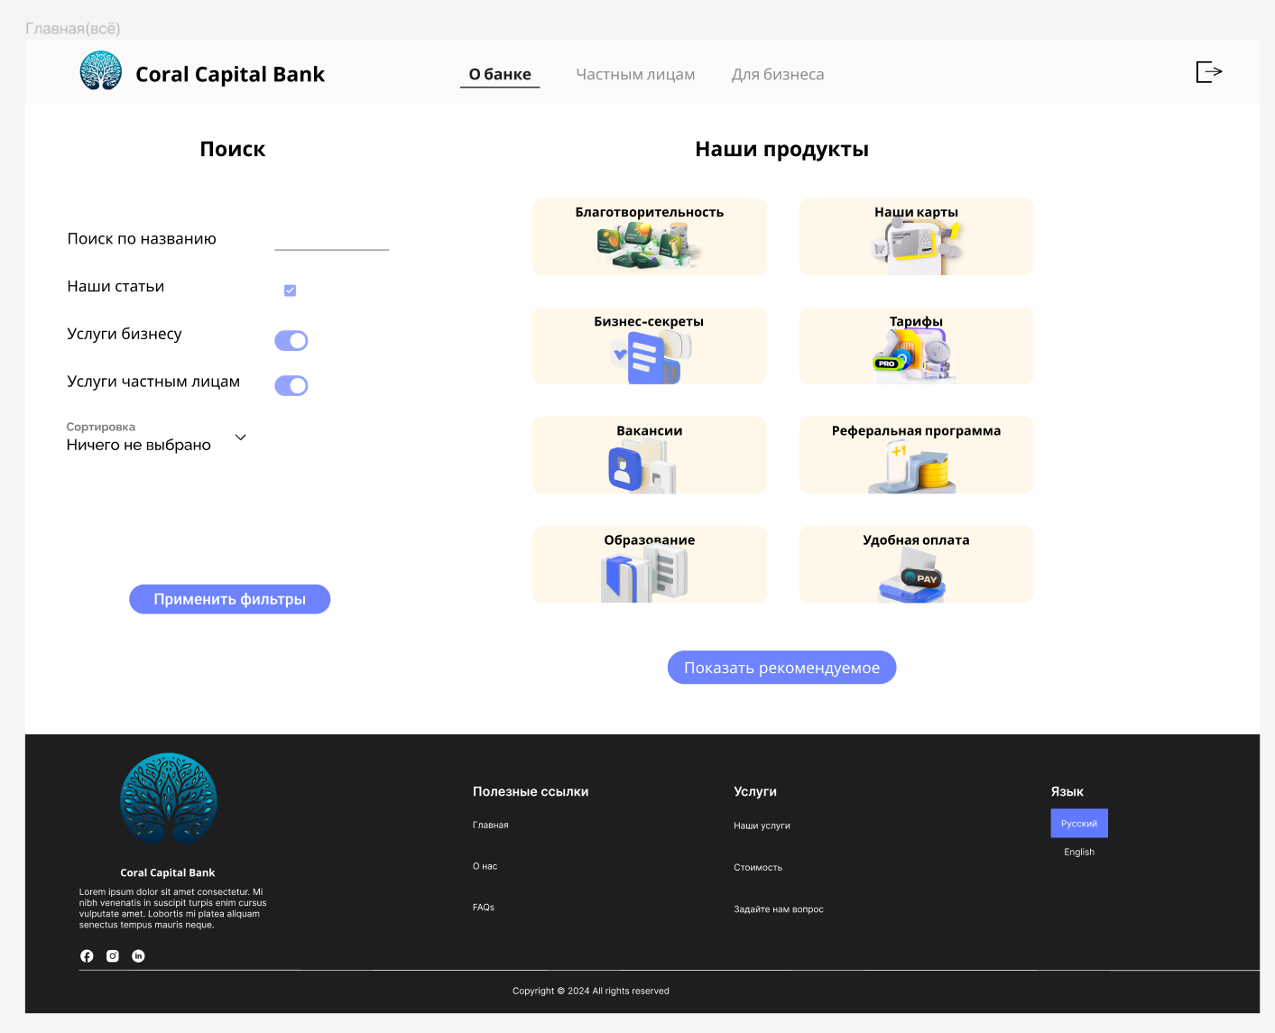

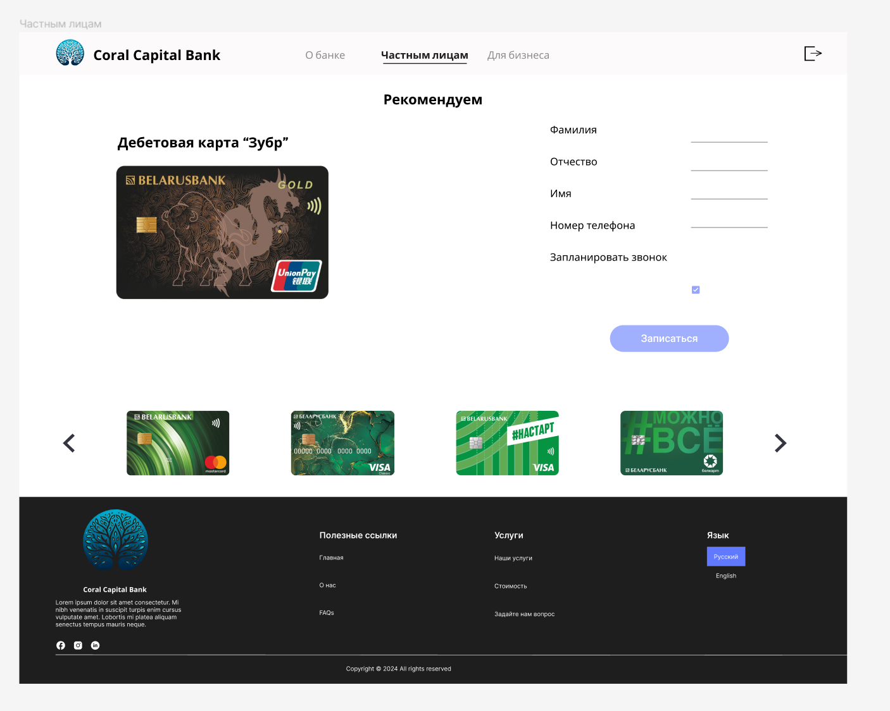

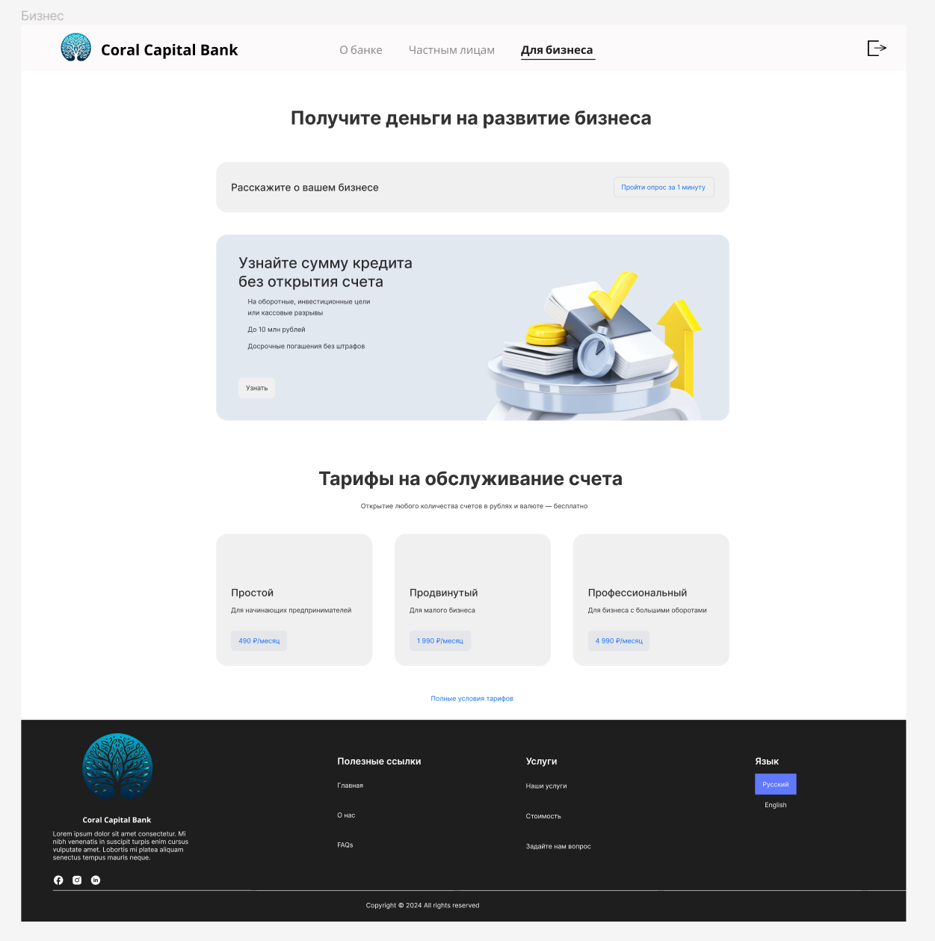

**Анимация и навигация по сайту:**

